

La Reggia di Venaria

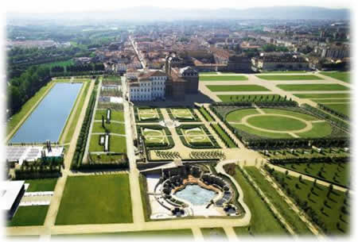

22 ottobre 2015
BERGAMO – TORINO – BERGAMO
Ritrovo dei partecipanti e con pullman G.T. riservato partenza per Torino. Al mattino visita libera del centro storico della città sabauda con Piazza Castello e Piazza San Carlo, la Mole Antonelliana e il Duomo. Pranzo in ristorante. Nel pomeriggio trasferimento alla Reggia di Venaria, residenza di caccia Sabauda è patrimonio dell’Umanità Unesco con i suoi magnifici giardini all’Italiana. Visita guidata e al termine partenza per il rientro a Bergamo previsto in serata.

QUOTA DI PARTECIPAZIONE
(minimo 40 partecipanti) Tesserati e associati € 55,00
Esterni € 85,00
LA QUOTA COMPRENDE
Viaggio in pullman G.T. riservato
Pranzo
Ingresso e visita guidata alla Reggia di Venaria (Reggia + Giardini)
Assistenza sanitaria e assicurazione bagaglio Axa Assistance

Le prenotazioni, che sono impegnative, si ricevono sino ad esaurimento posti. In caso di rinuncia non saranno rimborsate le spese sostenute dal Gruppo.
La prenotazione entro il 27/settembre/2015 e sarà valida dopo aver versato la caparra di € 20,00 e il saldo entro il 15/ottobre/2015. BARACHETTI CELL. 3388136602
ALVANINI CELL 3351231821 PRESSO LE SEDI via Suardi (mercoledì mattina)
Via Moroni (giovedì pomeriggio)
IL DIRETTIVO

